附件2： 学院信息发布平台学位工作申请操作说明
学院信息发布平台学位工作
操作说明

学习中心输入用户名和密码登录信息发布系统之后，点击“系统功能”菜单中的“外部考试信息”可看到如图一所示界面。
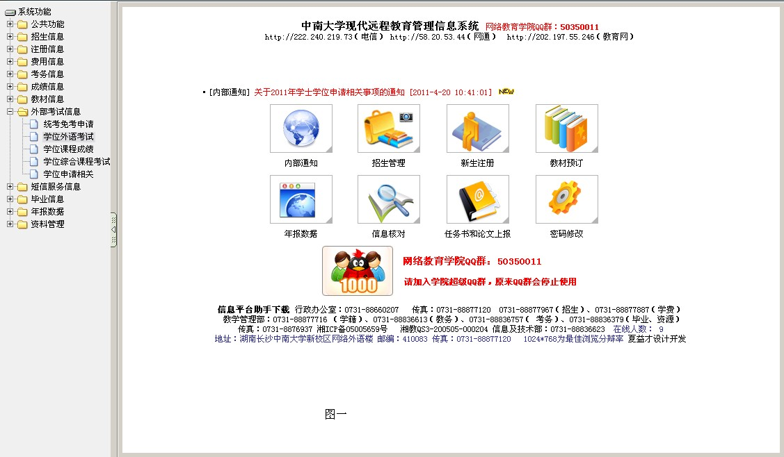
学位相关工作分为“学位外语考试”、“学位课程成绩”、“学位综合课程考试”及“学位申请相关”四个功能模块，完成好上一个模块操作才能进入下一个模块，不能随意逾越。下面分别介绍它们的操作。

- 学位外语考试
点击学位外语考试进入如图二所示的界面
此界面中，考试报名、上报成绩列目前只对中心有实际意义，上报成绩必须提交准考证号码、成绩查询网址及其截图或原件扫描。
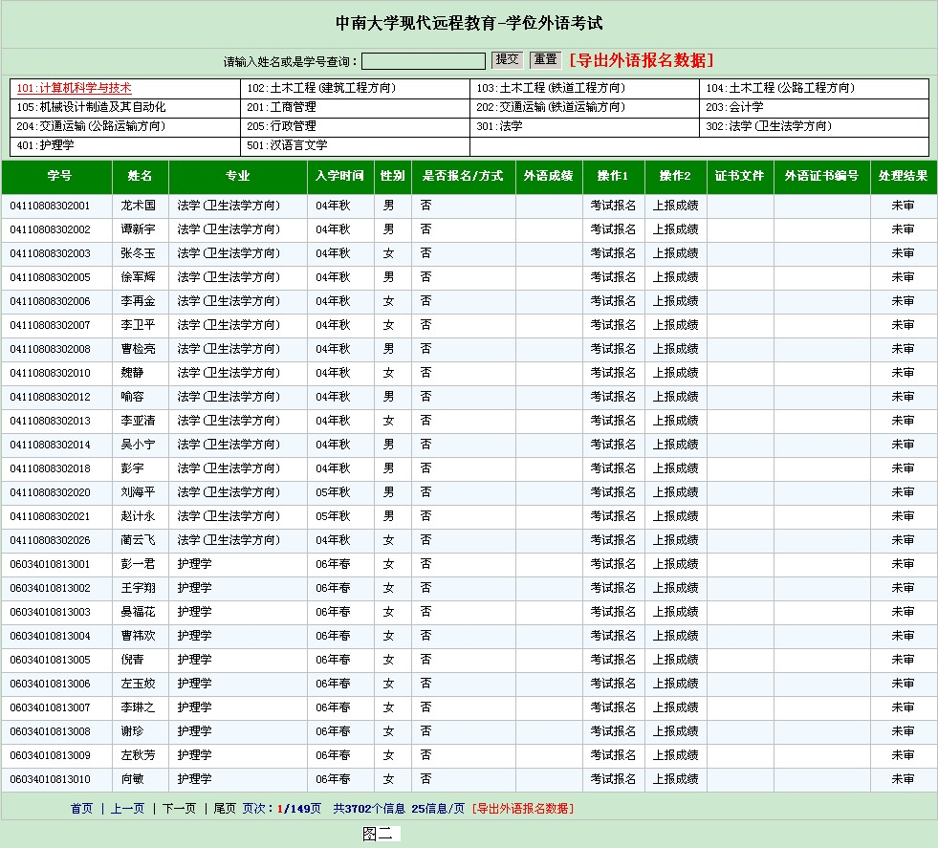
学习中心可以在图二的界面上进行操作1、操作2，学院审核后显示处理结果。
1）学位外语考试报名
点击图二界面中的“考试报名”弹出如图三的界面
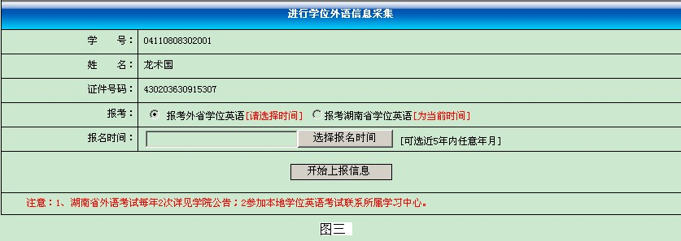
图三界面：
根据本人情况选择是否报考湖南省学位英语。湖南省外语考试每年2次，一般在6月、11月考试。具体详见学院公告；
参加本地学位英语考试者必须提前告知，所属学习中心要及时进行相关操作。以便每年湖南省学位办委托外省报考、核对名单和可导出外语报名数据。
2）学生外语成绩上报（此操作请在公告出来以后一周内完成）
点击图二界面中的“上报成绩”弹出如图四的界面
本成绩上报合格以后才能进入学位申请环节。否则，系统自动拒绝，不能进入下一步。
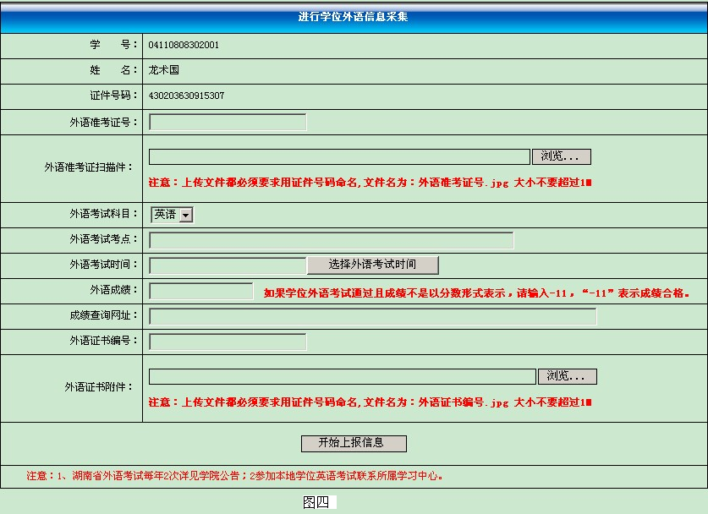
2、学位课程成绩
点击学位课程成绩进入如图五所示的界面，
点击界面上“[全部信息]”，显示全部信息，点击界面上“[全部信息]”旁的“[导出]”即导出全部信息；
点击界面上“[需参加综合课程考试学生]”，显示需参加综合课程考试学生信息，点击界面上“[需参加综合课程考试学生]”旁的“[导出]”即导出需参加综合课程考试学生；
点击界面上“[不需参加综合课程考试学生]”，显示不需参加综合课程考试学生信息，点击界面上“[不需参加综合课程考试学生]”旁的“[导出]”即导出不需参加综合课程考试学生（注意：不需参加综合课程考试的条件是：论文成绩优、良且指定的5门学位课程的成绩都在70分或70分以上）。
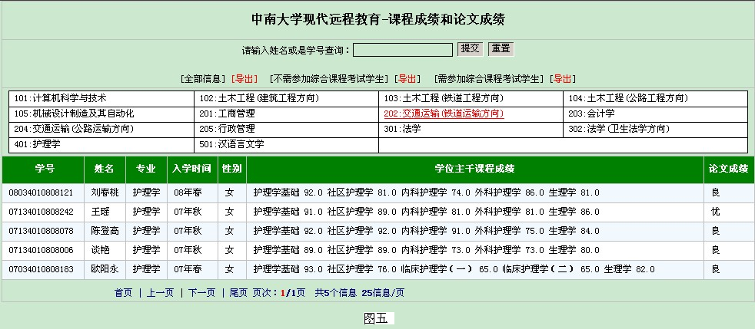

3、学位综合课程考试
需参加综合课程考试学生操作进入本考试报名环节，点击“学位综合课程考试”进入如图六所示的界面
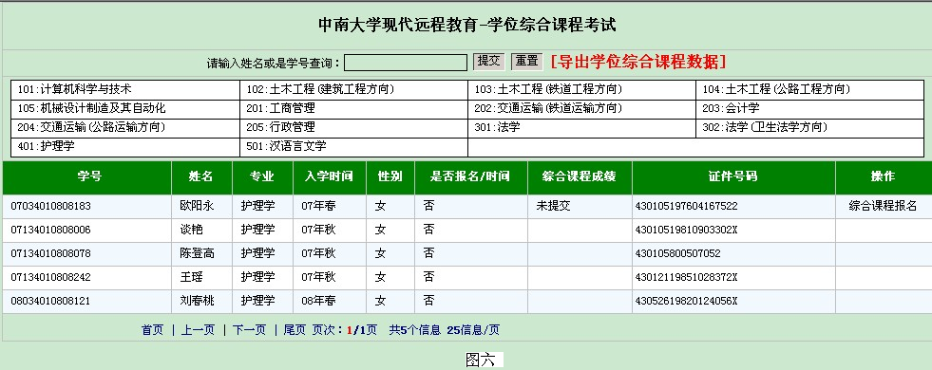
点击图六界面上的“综合课程报名”弹出如图七的界面（注意：综合课程成绩合格的，图六界面上就没有“综合课程报名”）。
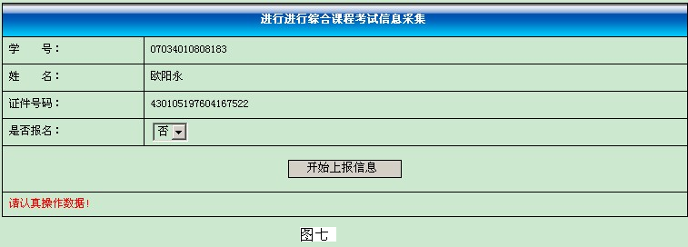
4、学位申请相关
点击学位申请相关进入如图八所示的界面
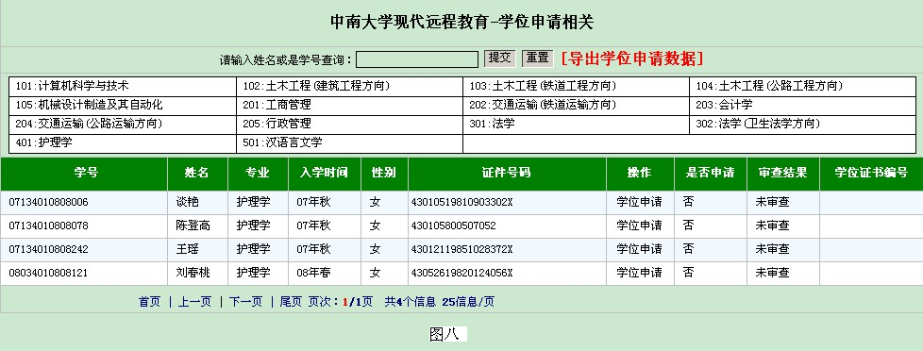
点击图八界面上的“学位申请”弹出如图九的界面
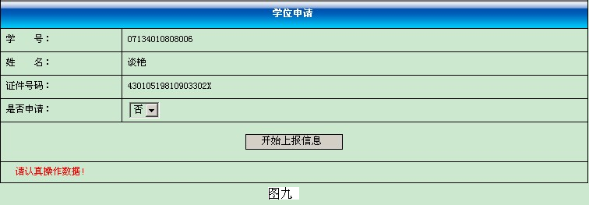
同时符合下列6个条件的学生才可学位申请：
1．获得中南大学本科毕业证书的网络教育学院的学生；
2．通过所在省（市、自治区）成人学士学位外语考试并查询核实有效者；
3．指定的5门学位课程（见学校新规定）单科成绩70分及以上（课程成绩未达到要求可以申请参加学位综合课程考试）；
4．毕业论文成绩良好及以上；
5．遵守《高等学校学生行为准则》，未受记过及以上纪律处分；
6.申请者不超过标准学制2年内。

